2024-2025学年八年级物理下学期期中模拟卷
答题卡

贴条形码区
考生禁填： 缺考标记
违纪标记
以上标志由监考人员用2B铅笔填涂
选择题填涂样例：
正确填涂
错误填涂 [×] [√] [／]
1．答题前，考生先将自己的姓名，准考证号填写清楚，并认真核准条形码上的姓名、准考证号，在规定位置贴好条形码。
2．选择题必须用2B铅笔填涂；非选择题必须用0.5 mm黑色签字笔答题，不得用铅笔或圆珠笔答题；字体工整、笔迹清晰。
3．请按题号顺序在各题目的答题区域内作答，超出区域书写的答案无效；在草稿纸、试题卷上答题无效。
4．保持卡面清洁，不要折叠、不要弄破。

注意事项
姓 名：__________________________
准考证号：

第I卷
一、选择题：本题共15小题，共50分。在每小题给出的四个选项中，第1~10题只有一项符合题目要求，每小题3分；第11~15题有多项符合题目要求，全部选对的得4分，选对但不全的得2分，有选错的得0分。
1.[ A ] [ B ] [ C ] [ D ]  2.[ A ] [ B ] [ C ] [ D ]  3.[ A ] [ B ] [ C ] [ D ]  4.[ A ] [ B ] [ C ] [ D ]  5.[ A ] [ B ] [ C ] [ D ] | 6.[ A ] [ B ] [ C ] [ D ]  7.[ A ] [ B ] [ C ] [ D ]  8.[ A ] [ B ] [ C ] [ D ]  9.[ A ] [ B ] [ C ] [ D ]  10.[ A ] [ B ] [ C ] [ D ] | 11.[ A ] [ B ] [ C ] [ D ]  12.[ A ] [ B ] [ C ] [ D ]  13.[ A ] [ B ] [ C ] [ D ]  14.[ A ] [ B ] [ C ] [ D ]  15.[ A ] [ B ] [ C ] [ D ]

第II卷
二、填空题：本题共6小题，每空1分，共13分。
16. ____________ ____________
17. ____________ ____________
18. ____________ ____________
19. ____________ ____________
20. ____________ ____________ ____________
21. ____________ ____________

请在各题目的答题区域内作答，超出黑色矩形边框限定区域的答案无效！

三、作图题：本题共2小题，每小题2分，共4分。
22. 23.
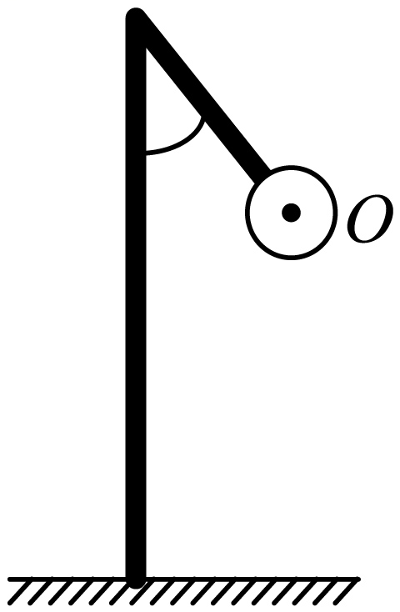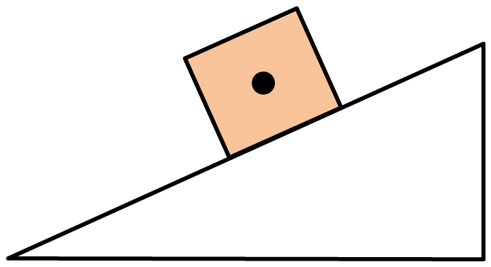

四、实验题：本题共3小题，每空1分，共19分。
24. (1) ___________ (2) ___________ ____________
(3) ___________ (4) ___________ (5) ___________
25. (1) ___________ ___________ (2) ___________ (3) ___________
(4) ___________ ____________ ____________ ____________
26. ___________ ____________ ___________ ____________ ____________________________________
五、计算题：本题共2小题，第27题6分，第28题8分，共14分，要求写出必要的文字说明、公式、主要的运算过程、数值和单位。
27.

28.

请在各题目的答题区域内作答，超出黑色矩形边框限定区域的答案无效！

五、计算题：本大题共2小题，共13分。
19.

20

六、综合能力题：本大题共3小题，共19分。
21.

